**POLITEKNIK NEGERI MALANG**

**TEKNOLOGI INFORMASI**

**D-IV TEKNIK INFORMATIKA**



**Mohammad Ariq Baihaqi**

**244107020161**

**TI-1A – 16**

**Pertanyaan 2.1**

1. Modifikasi program di atas pada bagian struktur pemilihannya dengan memanfaatkan ternary operator

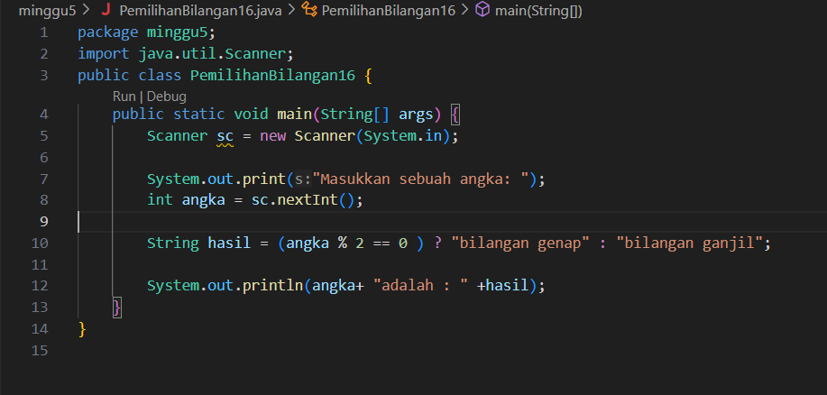

1. Push dan commit hasil modifikasi anda ke github

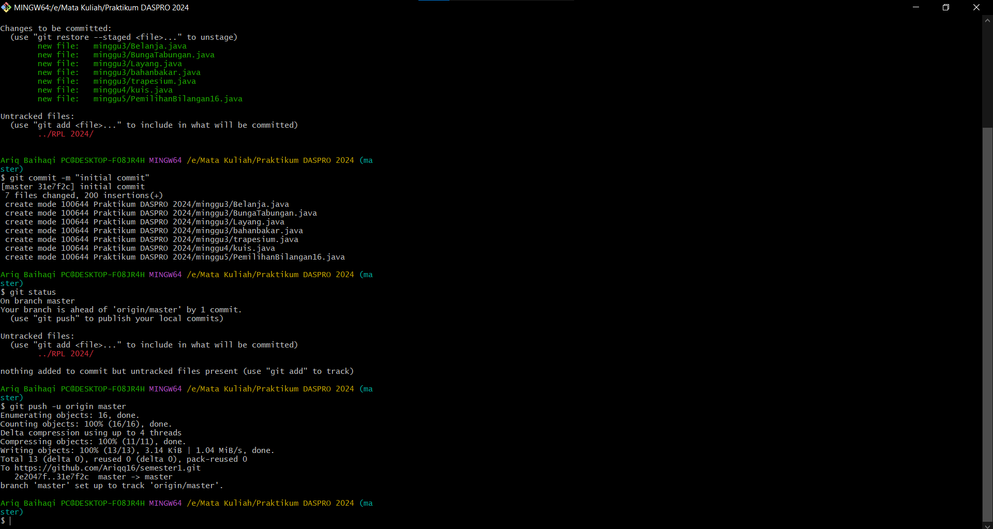

**Pertanyaan 2.2**

1. Apa fungsi dari break;?

* Mengakhiri pemrosesan penyataan berlabel tertentu dalam pernyataan switch

1. Apa kegunaan dari toLowerCase()? Apa efeknya jika program tidak menggunakan toLowerCase()?

* Metode yang digunakan untuk mengubah string menjadi huruf kecil
* Menyebabkan duplikasi data, menyebabkan kesalahan pencarian

1. Buat program baru dengan nama PemilihanHariDenganIf.java. Program menerima input bilangan bulat. Jika angka 1, 2, 3, 4, 5 maka output yang ditampilkan adalah “Weekday” sedangkan untuk 6 dan 7 adalah “Weekend”. Selain angka tersebut, tampilkan “Invalid Number”

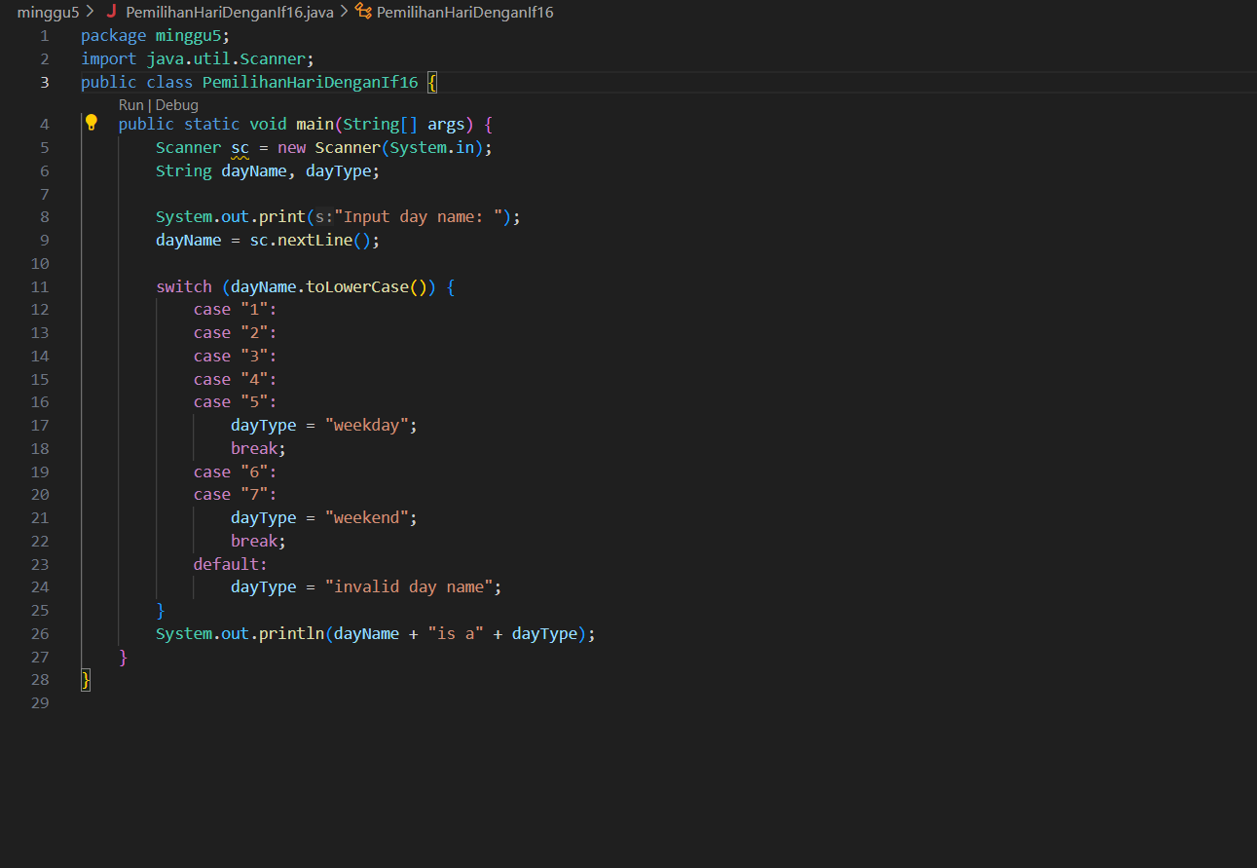

1. Push dan commit file tersebut ke github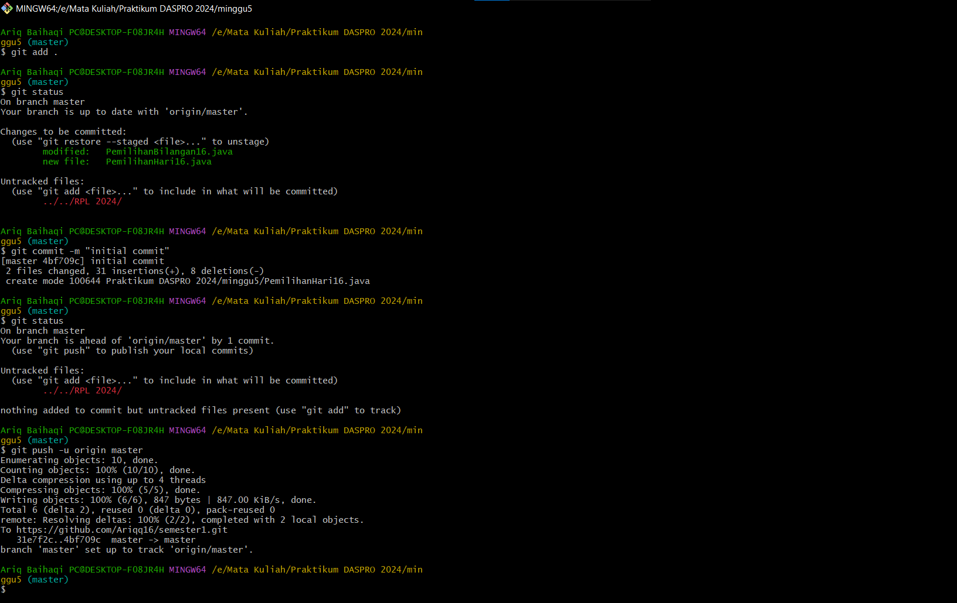

Perntanyaan 2.3

1. Jelaskan apa yang dilakukan oleh statement di bawah ini

Ukurancup = sc.next().chArt(0);

* Mengambil karakter pada posisi tertentu pada String

1. Dari percobaan di atas, apakah pemilihan dengan switch-case tanpa default dapat di-compile dan di-run? Simpulkan apakah default merupakan elemen wajib

* Dapat di compile dan di run, elemen default tidak wajib karena pernyataan default dapat muncul di mana saja dalam pernyataan switch

1. Modifikasi kode program di atas untuk meng-handle jika user memilih size selain S, M, atau L dengan cara menambahkan default. Berikan notifikasi bahwa size yang dipilih tidak tersedia.

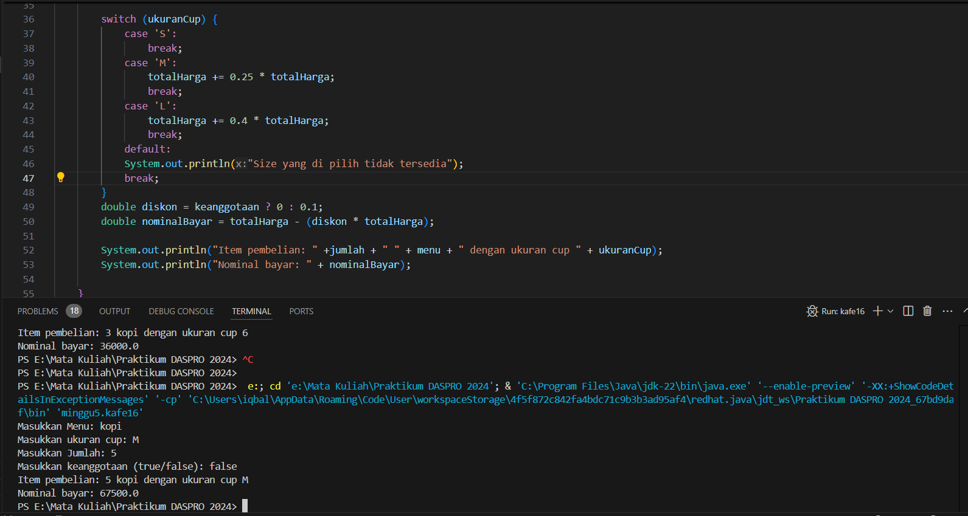

1. Apakah fungsi dari default dalam switch-case?

* Menjalankan pernyataan jika tidak ada nilai konstanta-ekpresi case yang sama dengan nilai ekspresi

1. Mengapa switch-case untuk pemilihan menu menggunakan petik 2, sedangkan pada pemilihan ukuran cup menggunakan petik 1? Kapan case tidak menggunakan tanda petik?

* Karena String merupaka tipe data yang mewakili teks, karena char adalah tipe untuk satu karakter, tidak menggunakan petik saat type data int, long, short/byte

1. Push dan commit file tersebut ke github

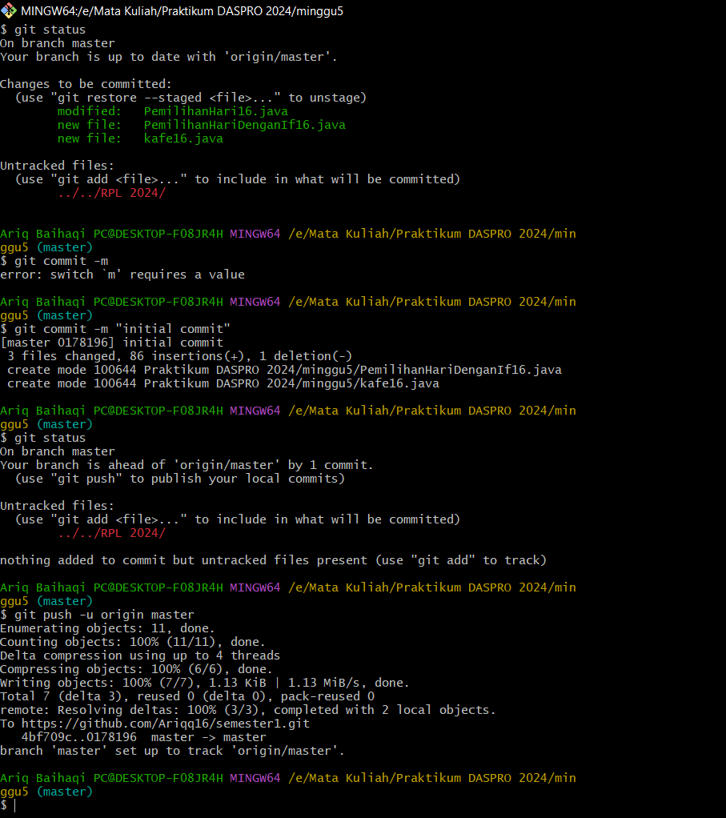

1. Tugas
2. Copy-paste SIAKAD.java dari praktikum minggu ketiga ke dalam folder Praktikum05. Modifikasi kode program untuk menampilkan pula nilai akhir huruf dan kualifikasi berdasarkan nilai akhir yang sudah dihitung dengan pedoman

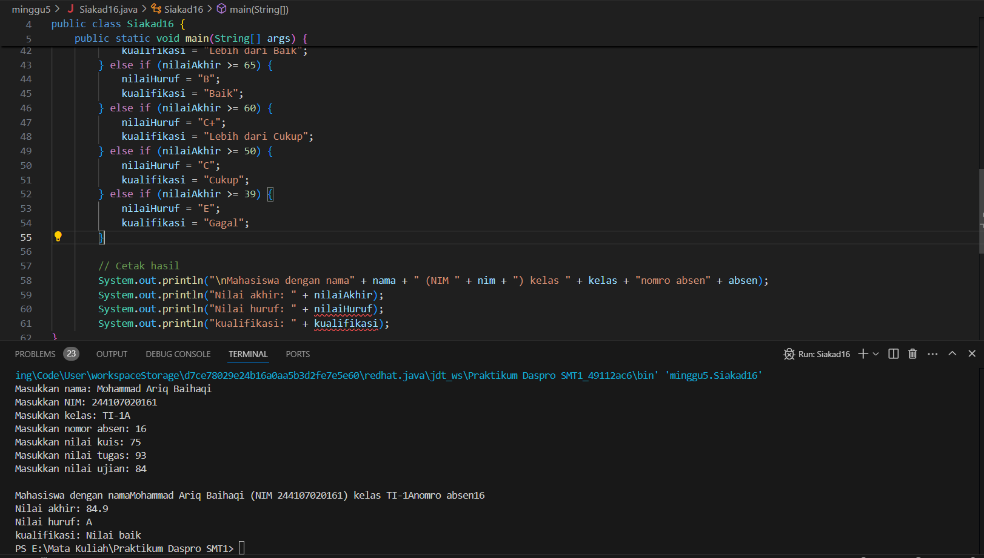

1. Implementasikan flowchart yang telah Anda buat untuk Latihan Individu 4 pada pada Tugas pertemuan 5 Matakuliah Dasar Pemrograman

